Requerimiento Número: 152723

|  |  |
| --- | --- |
| Nombre Proyecto | Savina Paciente |
| Sistema y/o Módulo | Problema en fecha y hora al modificar Nacionalidades, Titulos médicos, etc. |

|  |  |  |  |
| --- | --- | --- | --- |
| Modulo: Ficha clínica. | | | Área  Gerencia de Sistemas |
| Nombre del Caso de Uso: | | | Nro. Caso de Uso: 001 |
| Actor Principal: Soporte | | Actor Secundario: Administrador | |
| Dificultad Informática:  Alto  Medio  Bajo | | | |
| Negocio:  Alto Impacto  Mediano Impacto  Bajo Impacto | | | |
| Tipo de Caso de Uso:  Concreto  Abstracto | | | |
| Objetivo: | | | |
| Precondiciones: N/A. | | | |
| Post- Condiciones: | Éxito: Se soluciona dificultad presentada. | | |
| Fracaso: | | |

Santiago, Enero 2018

|  |  |  |  |
| --- | --- | --- | --- |
| **Aprobación del Documento** | | | |
| **Sec.** | **Secuencia de Pasos** | **Fecha** | **Responsable** |
| *0* | ***Solicitado*** | *13-12-2017* | *John Miranda* |
| *1* | ***Validación Desarrollador*** |  |  |
| *2* | ***Validación de Pares*** |  |  |
| *3* | ***Validación con Analista Desarrollo*** |  |  |
| *4* | ***Validación QA*** |  |  |
| *5* | ***Validación Analista Mantenimiento*** |  |  |

|  |  |  |  |  |  |
| --- | --- | --- | --- | --- | --- |
| **Evolución del documento** | | | | | |
| **Versión** | **Nro. de revisión** | **Preparado por** | **Revisado por** | **Estado(2)** | **Observaciones** |
| *1.0* | *1* |  |  |  |  |
| *1.0* | *2* |  |  |  |  |
| *1.0* | *3* |  |  |  |  |
| *1.2* | *4* |  |  |  | *-* |
| *1.2* | *5* |  |  |  |  |
| *1.3* | *6* |  |  |  |  |

1. **Aprobado – Pendiente**

Tabla de contenidos

Origen: 4

Requerimiento: 4

Nodo involucrado: 5

Análisis 6

Mapa de Navegación 6

Data de Prueba 6

Mapa de Clases 6

Descripción 6

Receptor: 6

Documento Adjunto: 6

Análisis de Impacto: 6

Solución: 6

Se desarrolla requerimiento según lo solicitado 6

Imágenes: 6

Detalle Técnico: 6

Script de Comprobación y corrección de Data: 6

Pruebas Unitarias: 7

Validación de Recepción: 8

Control de Cambios: 9

Anexo: 9

## Origen:

Saludinnova

## Requerimiento:

Contexto de la problemática u optimización.

Se notifica problema con la fecha de registro al realizar modificaciones de ciertos parámetros del admin (savpa-admins), al sobre un parámetro todos los demás quedan con la misma fecha de modificación. Las opciones con problemas son: Nacionalidades, Títulos Médicos, Alma Mater y Tipos de exámenes.

Comos se puede ver en la figura inferior se realiza un cambio sobre la opción de Argentina de Especialidades, pero todos los demás parámetros cambian de fecha y hora de modificación.

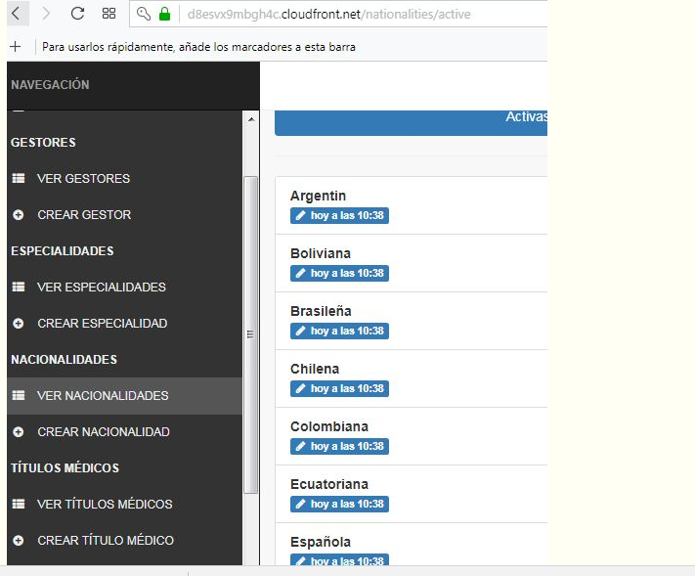

Incluso al visualizar la opción de Alma Mater se puede ver que todos sus parámetros cambiaron la fecha, sin haber modificado alguno de estos.

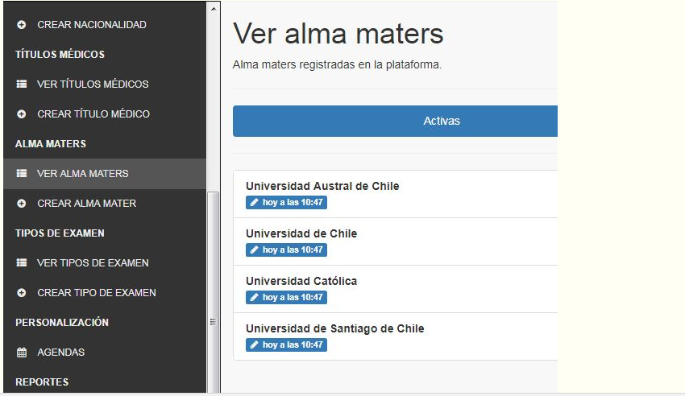

Cabe destacar que hasta ahora el único parámetro que no tiene el problema, dado que fue solucionado por Final son las “Especialidades”.

## Nodo involucrado:

## Análisis

### Mapa de Navegación

### Data de Prueba

[Párrafo Obligatorio en caso de ser Incidencia]

[Debe Venir explicitada los datos y credenciales necesarios para reproducir el error]

### Mapa de Clases

### Descripción

## Receptor:

Víctor Coronado A.

## Documento Adjunto:

[Párrafo opcional con los documentos que apoyen el análisis creado para resolver.]

## Análisis de Impacto:

[Párrafo opcional que permite identificar el impacto que podría comprometer.]

## Solución:

## Se desarrolla requerimiento según lo solicitado

## Imágenes:

## Detalle Técnico:

## Script de Comprobación y corrección de Data:

[Párrafo opcional que permite adjuntar scripts asociados a BD.]

## Pruebas Unitarias:

[Párrafo obligatorio que permite adjuntar la evidencia de las pruebas unitarias realizadas.]

|  |  |  |
| --- | --- | --- |
| **Validador** | **Ambiente** | **Fecha** |
|  | | |
| [[NOMBRE DESARROLLADOR]] | [[VERSION RAYEN – AMBIENTE BD]] | [[dd-MM-yyyy HH:mm]] |

|  |  |  |  |
| --- | --- | --- | --- |
| **Caso de Prueba** |  | [[ID PRUEBA UNITARIA EJEMPLO TC_001]] | [[ID PRUEBA UNITARIA EJEMPLO TC_002]] |
| **Módulo** | [[ID PRUEBA UNITARIA EJEMPLO TC_001]] | [[MODULO RAYEN]] |
| **Funcionalidad** | [[ID PRUEBA UNITARIA EJEMPLO TC_001]] | [[SEGÚN REQUERIMIENTO]] |
| **Datos de Prueba** | [[ID PRUEBA UNITARIA EJEMPLO TC_001]] | [[DATOS USUARIO – NODO - FUNCIONARIO]] |
| **Prueba a realizar** | [[ID PRUEBA UNITARIA EJEMPLO TC_001]] | [[descripción de prueba a realizar – pasos secuenciales]] |
| **Estado** | [[ID PRUEBA UNITARIA EJEMPLO TC_001]] | [[aprobado – rechazado - pendiente]] |

**Estado:** Aprobado – Rechazado – pendiente

## Validación de Recepción:

[Párrafo obligatorio que permite adjuntar la evidencia de las pruebas realizadas durante las validaciones de pares.]

|  |  |  |
| --- | --- | --- |
| **Validador** | **Ambiente** | **Fecha** |
|  | | |
| [[NOMBRE DESARROLLADOR]] | [[VERSION RAYEN – AMBIENTE BD]] | [[dd-MM-yyyy HH:mm]] |

|  |  |  |  |
| --- | --- | --- | --- |
| **Caso de Prueba** |  | [[ID PRUEBA EJEMPLO TC_001]] | [[ID PRUEBA EJEMPLO TC_002]] |
| **Módulo** | [[MODULO RAYEN]] | [[MODULO RAYEN]] |
| **Funcionalidad** | [[SEGÚN REQUERIMIENTO]] | [[SEGÚN REQUERIMIENTO]] |
| **Datos de Prueba** | [[DATOS USUARIO – NODO - FUNCIONARIO]] | [[DATOS USUARIO – NODO - FUNCIONARIO]] |
| **Prueba a realizar** | [[descripción de prueba a realizar – pasos secuenciales]] | [[descripción de prueba a realizar – pasos secuenciales]] |
| **Estado** | [[aprobado – rechazado - pendiente]] | [[aprobado – rechazado - pendiente]] |

**Estado:** Aprobado – Rechazado - pendiente

## Control de Cambios:

|  |  |  |  |
| --- | --- | --- | --- |
| **Validador** | **URL Ambiente** | **Status** | **Fecha** |
|  | | | |
|  |  |  |  |

|  |  |  |  |
| --- | --- | --- | --- |
| **Observación** | **Detalle** | **Status** | **Fecha** |
|  | | | |
|  |  |  |  |

**El Plan de Pruebas está realizado y se ubica en SourceSafe de QA:**

**\\172.16.1.5\QA**

**Firma Encargado de QA:**

**Firma Testing:**

## Anexo: